設施番茄生產預測模式之建立

1. 應用作物模式進行生產預估 → 它調查 葉長、葉寬、莖長，去預估生產預估
2. 進行個生育參數之最佳調查模式
3. 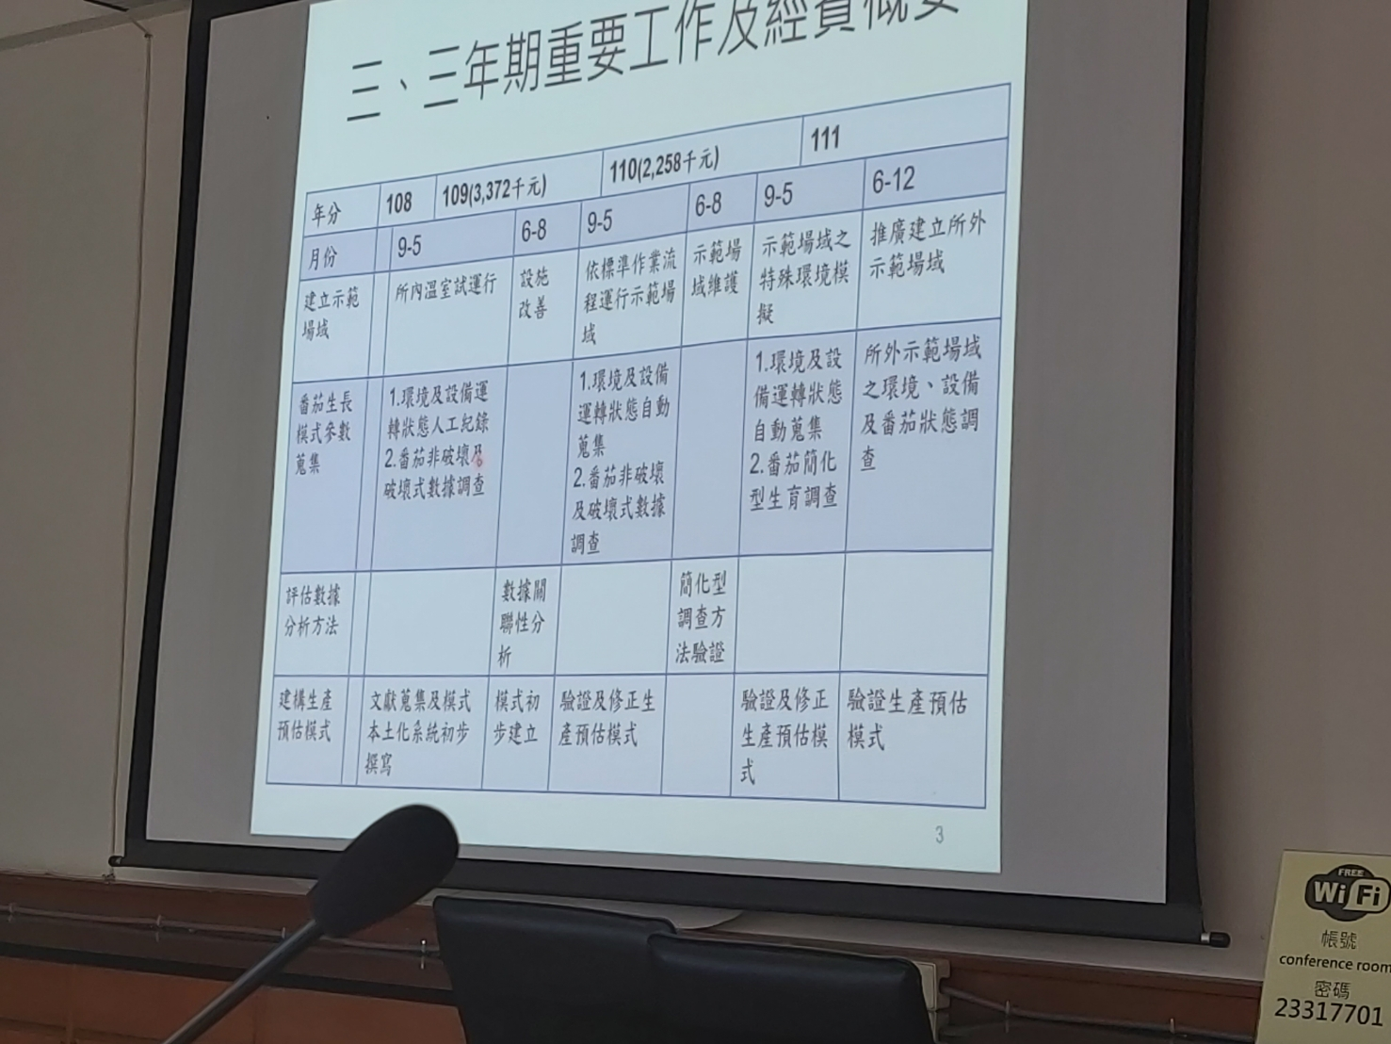
4. 評估數據分析方法 → 它的預估fitness?

它做葉面積估算，做了回歸(線性回歸?)

1. 數據關聯規則分析 → 它用了甚麼模式的關聯規則分析?
2. TOMSIM模型

PS：

* 查一下GreenLab模型